Goudfazant
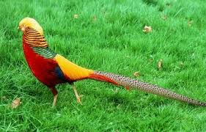
Gebruiksdoel: hobby
Soort kip: sierhoender
Herkomst: China

Roul roul
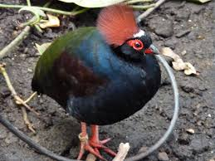
Gebruiksdoel: Hobby
Soort kip: Sierhoenders
Herkomst: Borneo en Sumatra

Patrijs
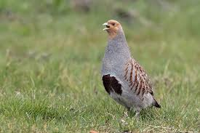
Gebruiksdoel: Hobby
Soortkip: sierhoender
Herkomst: Azië

Hollandse kuifhoen
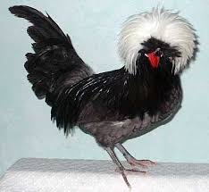
Gebruiksdoel: Hobby
Soort kip: sierhoenders
Herkomst: Polen / Azië

Wyandotte
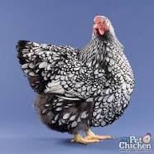
Gebruiksdoel: Hobby
Soort kip: Sierhoenders
Herkomst: VS
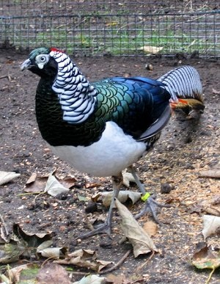
Lady Amherstfazant
Gebruiksdoel: hobbymatig
Soort: sierhoender
Herkomst:
Het oorspronkelijke leefgebied van deze ladyamherstfazant is Zuidwest-China en Birma, waar hij leeft op rotsachtige hellingen op een hoogte van 2000-4000 meter.

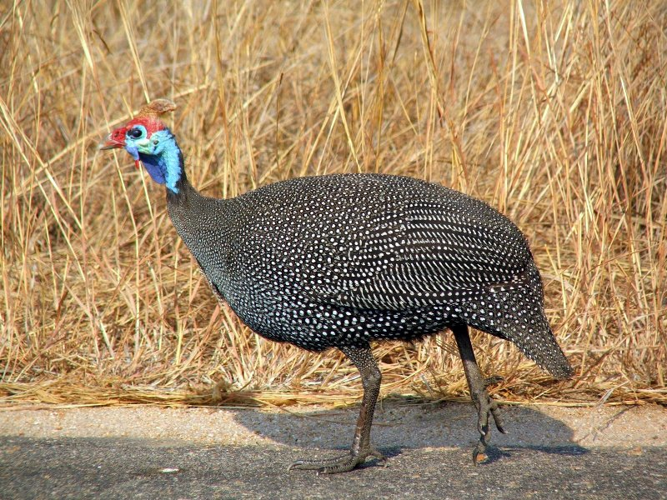
Helmparelhoen

Gebruiksdoel: vees en hobbymatig
Soort: sierhoender, comensiaal voor vlees
Herkomst: afrika

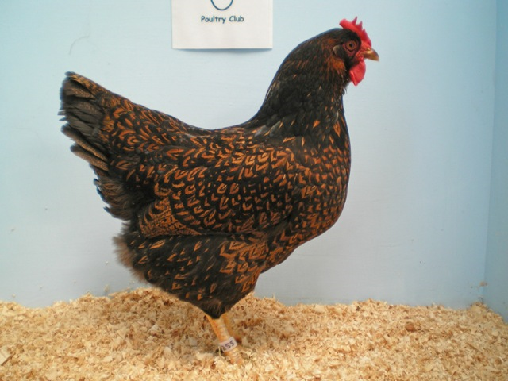
Barnevelder

Gebruiksdoel: vlees, eieren, hobby
Soort: commercieel en hobbymatig
Herkomst: Nederland

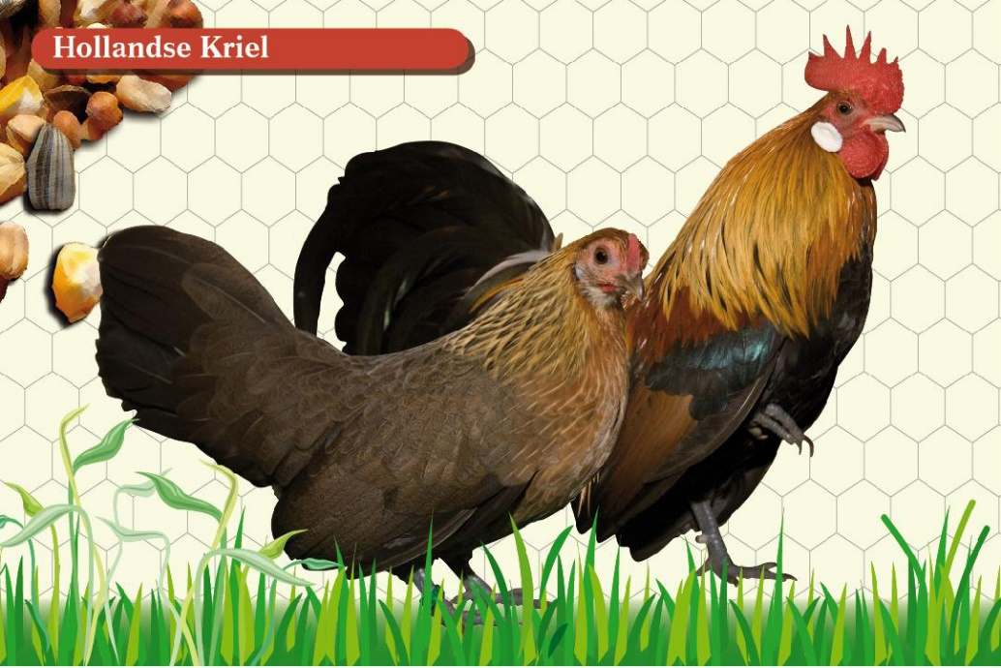
Hollandse kriel

Gebruiksdoel: hobby
Soort: krielkip
Herkomst: Nederland

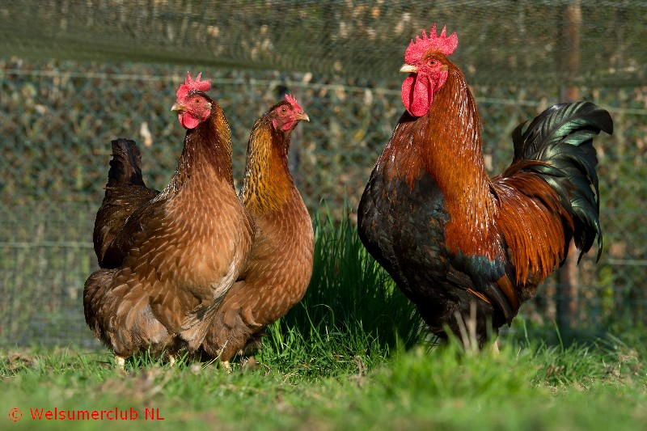
Welsumer kriel

Gebruiksdoel: hobbymatig
Soort: krielkip
Herkomst: Engeland

Koningsfazant
Gebruiksdoel: Voor de sier worden ze gehouden en als jachtvogel in het buitenland.
Soort: Sierhoender.
Herkomst: Engeland.

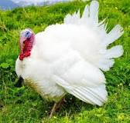
Witte breed borst kalkoen
Gebruiksdoel: Worden gehouden voor het vlees.
Soort: Vleeskalkoenen.
Herkomst: Amerika

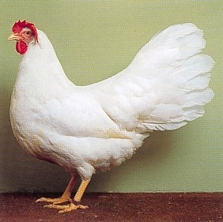
Witte leghorn
Gebruiksdoel: Ei productie
Soort: Legkippen
Herkomst: Italië

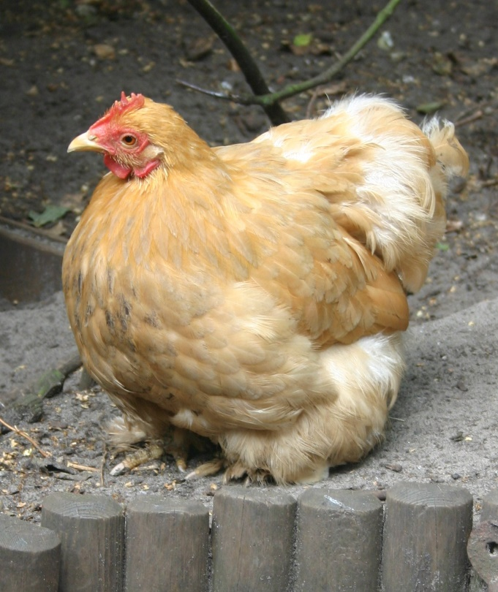
Cochin

Gebruiksdoel: Ei en vleesproductie.
Soort: Legkippen.
Herkomst: China

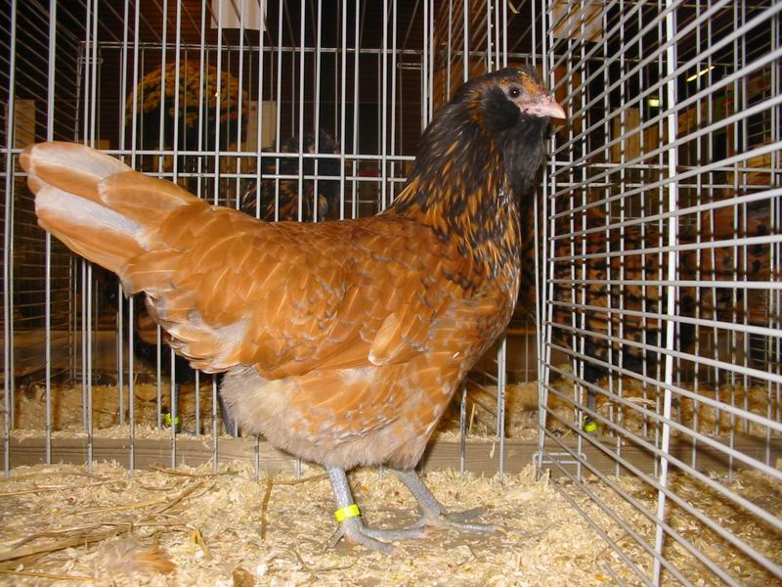
Nederlandse uilebaard
Gebruiksdoel: Voor de sier gehouden en voor de eieren.
Soort: Sierkip
Herkomst: Nederland

Ringnek fazant (bosfazant/jachtfazant)
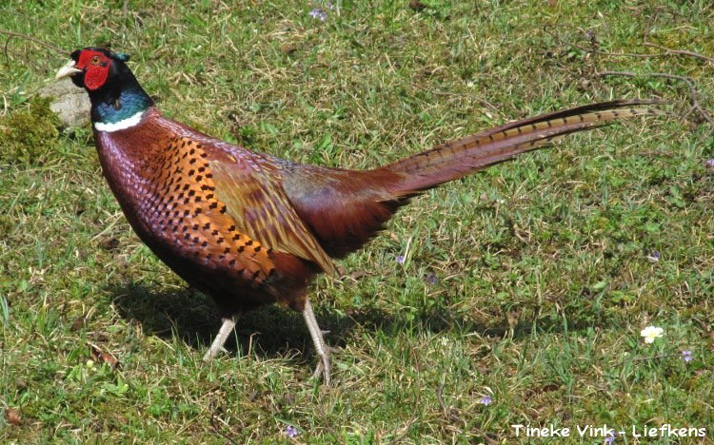
Gebruiksdoel: hobbymatig
Soort: sierhoender
Herkomst: Spanje
Amerikaanse brons kalkoen
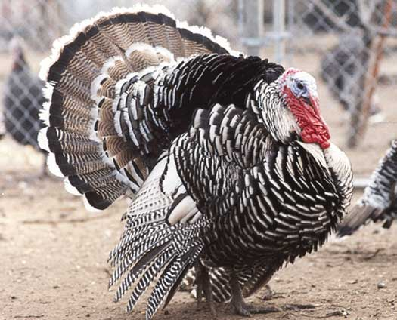
Gebruiksdoel: hobbymatig
Soort: ras kalkoen
Herkomst: Engeland
Brahma kippen
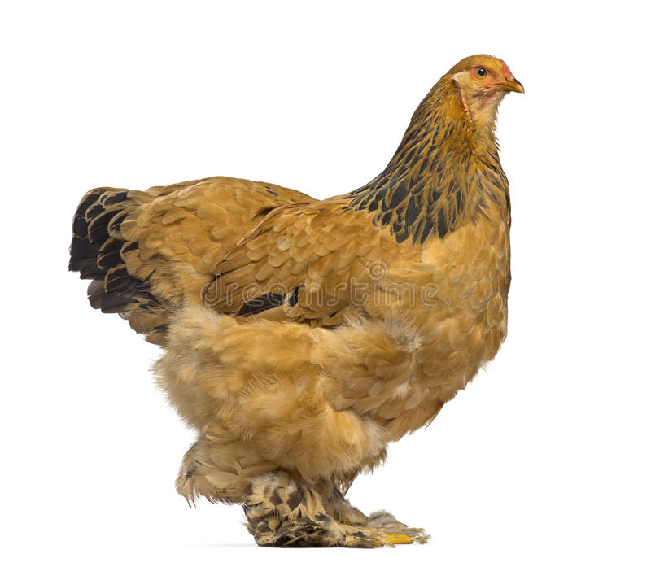
Gebruiksdoel: vleesindustrie en hobbymatig
Soort: vleeskippen ras
herkomst: Azië

Sebright
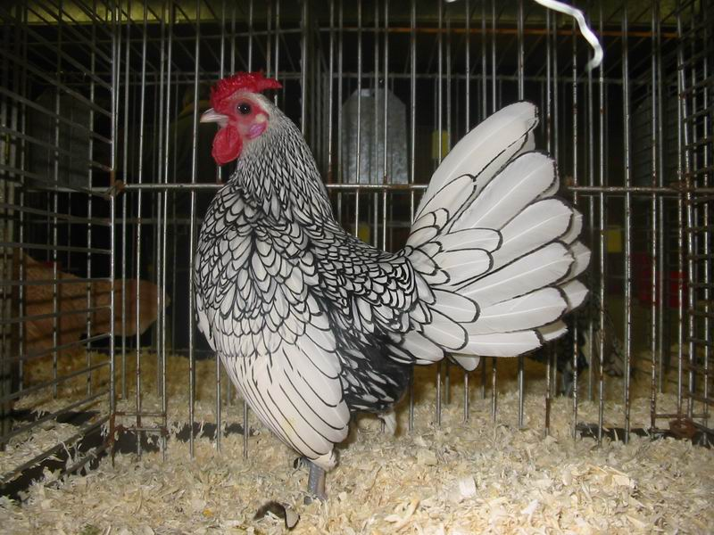
Gebruiksdoel: Hobbymatig
soort: sierhoender
herkomst: Engeland
Antwerpse braadkriel
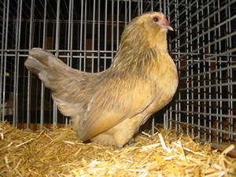
Gebruiksdoel: hobbymatig
soort: krielkip
herkomst: antwerpen

